د. عمَّـــار ياسين منصور
التَّنكُّسُ العصبيُّ الفاليري،
رؤيةٌ جديدةٌ في آليَّةِ الحدوث
Wallerian Degeneration
(Innovated)
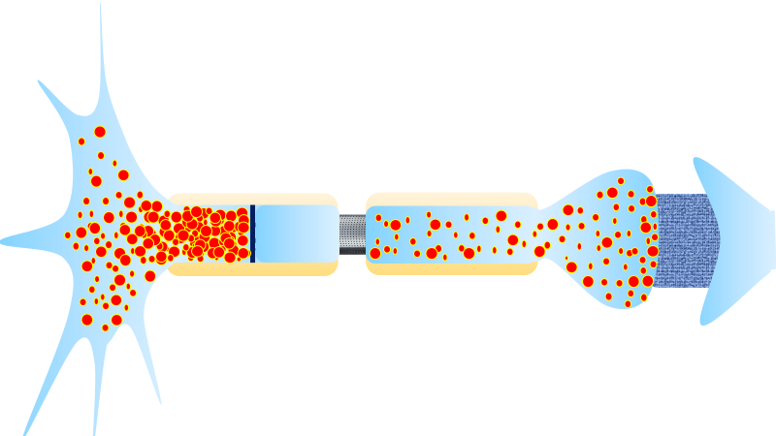
خلافاً لما هو سائدٌ في الأوساطِ العلميَّةِ،
أعتقدُ شخصيَّاً أنَّ التَّنكُّسَ الفاليري مرتبطٌ أساساً باختفاء الحويصلاتِ الـ Vesicles من القطعةِ القاصيةِ
الـ Distal Segment لليفِ العصبيِّ المقطوع، أي من قطعتهِ الواقعةِ ما بعدَ موقعِ الأذيَّةِ العصبيَّةِ
الـ Cut in Neural Fiber.
ولا يكتملُ التَّنكُّسُ الفاليري إلَّا باختفاء كاملِ الحويصلاتِ من هذا الجزء، هذا أوَّلاً.
وباختفاء وسيطِ النَّقلِ العصبيِّ الـ Neurotransmitter من الشقِّ المشبكيِّ الـ Synaptic Cleft تالياً؛
شاهدِ التَّفاصيل على الرَّابطِ التَّالي:

يُنتجُ وسيطُ النَّقلِ العصبيِّ في جسم الخليَّةِ العصبيَّةِ الـ Soma. ثمَّ يُنقلُ بعدها محمولاً داخلَ حويصلاتٍ
الـ Vesicles إلى الانتفاخِ الانتهائيِّ ما قبل المشبك العصبيِّ الـ Presynaptic Knob.
وهناك، تُنهي الحويصلاتُ عملَها وتُلقي محمولَها من وسيطِ النَّقلِ العصبيِّ داخلَ الشَّقِّ المشبكيِّ.
فيصبحُ هذا الأخيرُ ناقلاً للكهرُباء، وجاهزاً لعمليَّةِ النَّقلِ العصبيِّ متى حان أوانُها.
متى وقعتِ الأذيَّةُ العصبيَّةُ، توقَّفت هِجرةُ الحُويصِلاتِ القادمةِ من جسمِ الخليَّةِ العصبيَّةِ، وتراكمت في قطعةِ الليفِ العصبيِّ المركزيَّةِ، أي في تلك الواقعةِ ما قبل منطقةِ القطعِ العصبيِّ.
أمَّا الحويصِلاتُ التي صادف وجودُها في القطعةِ القاصيةِ من الليفِ، فتتابعُ هِجرتَها المعتادة باتِّجاه المشبك العصبيِّ كما وتنجحُ أيضاً في رمي محمولِها من وسيط النَّقلِ داخلَ الشَّقِّ المشبكيِّ.
بسبب هذه الحركيَّةِ، تختفي الحويصلاتُ تدريجيَّاً من القطعةِ القاصيةِ لليف العصبي المقطوع.
وسريعاً ما يختفي بعدها وسيطُ النَّقلِ العصبيِّ من الشَّقِّ المشبكيِّ لاستهلاكِ الحاملِ والمحمول.
عندها، نقول باكتمال عمليَّةِ التَّنكُّسِ الفاليري الـ Wallerian Degeneration في قطعةِ الليفِ العصبيِّ القاصيةِ. عندها، وفقط عندها، يمكن رصدُ الأذيَّةِ العصبيَّةِ بالدِّراسةِ الكهربائيَّةِ للعصب المعنيِّ.
بالخلاصاتِ والنَّتائجِ أقول، تقسمُ الأذيَّةُ الليفَ العصبيَّ إلى قطعتين؛
واحدةٍ قريبةٍ ما قبل منطقةِ الأذيَّة، وأخرى قاصيةٍ ما بعدها.
في القطعةِ القاصيةِ، تختفي تدريجيَّاً الحويصلاتُ بسبب استمرارِ هجرتها باتِّجاه المشبك العصبيِّ.
هي هجرة بطيئةٌ مستهلكةٌ للزمانِ. وهي هجرةٌ لا تنتهي إلَّا بانتهاء آخرِ حويصلٍ صادف ووُجدَ بعيداً عن منطقةِ الأذيَّةِ. عندها، يختفي وسيطُ النَّقلِ العصبيِّ من الشقِّ المشبكيِّ لانكفاء الحامل والمحمول.
بذلك يكونُ التَّنكُّسُ الفاليري مرتبطاً أساساً بهجرةِ وتالياً باختفاء عديدِ الحويصلاتِ التي صادفَ وجودُها بعيداً عن موقعِ الأذيَّةِ العصبيَّةِ لحظةَ الحدوث.
بالمقابل، في القطعةِ القريبةِ من الليف العصبيِّ، تتراكمُ الحويصلاتُ المولودةُ حديثاً والقادمةُ تباعاً من جسم الخليَّةِ العصبيَّةِ استعداداً لاستئنافِ هجرتِها متى رُفع المانعُ، وعادت سالكةً قناةُ هجرتِها.
وهذا ما يُسمّى اصطلاحاً بالتَّجدُّدِ العصبيِّ الـ Nerve Regeneration.
..........................................................................................................................................
في سياقاتٍ أخرى، أنصحُ بقراءةِ المقالاتِ التَّالية:
- | هل يفيدُ التَّداخلُ الجراحيُّ الفوريُّ في أذيَّاتِ النخاعِ الشَّوكيِّ وذيلِ الفرس الرضَّيَّةِ؟
- | النقل العصبيّ، بين مفهوم قاصر وجديد حاضر  The Neural Conduction.. Personal View vs. International View
 | في النقل العصبي، موجاتُ الضَّغطِ العاملة Action Pressure Waves
 | في النقل العصبي، كموناتُ العمل Action Potentials
 | وظيفةُ كموناتِ العمل والتيَّاراتِ الكهربائيَّةِ العاملة
 | في النقل العصبي، التيَّاراتُ الكهربائية العاملة Action Electrical Currents
 | الأطوارُ الثَّلاثةِ للنقل العصبيِّ
 | المستقبلات الحسيّة، عبقريّة الخلق وجمال المخلوق
 | النقل في المشابك العصبيّة The Neural Conduction in the Synapses
- | عقدة رانفييه، ضابطة الإيقاع The Node of Ranvier, The Equalizer
 | وظائفُ عقدةِ رانفيه The Functions of Node of Ranvier
 | وظائفُ عقدةِ رانفيه، الوظيفةُ الأولى في ضبطِ معايير الموجةِ العاملةِ
 | وظائفُ عقدةِ رانفيه، الوظيفةُ الثَّانية في ضبطِ مسار الموجةِ العاملةِ
 | وظائفُ عقدةِ رانفيه، الوظيفةُ الثَّالثةُ في توليدِ كموناتِ العمل
- | في فقه الأعصاب، الألم أولاً The Pain is First
- | في فقه الأعصاب، الشكل.. الضرورة The Philosophy of Form
- | تخطيط الأعصاب الكهربائي، بين الحقيقي والموهوم
 | الصدمة النخاعيّة (مفهوم جديد) The Spinal Shock (Innovated Conception)
- | أذيّات النخاع الشوكيّ، الأعراض والعلامات السريريّة، بحثٌ في آليات الحدوث The Spinal Injury, The Symptomatology
 | الرّمع Clonus
 | اشتدادُ المنعكس الشوكي Hyperactive Hyperreflexia
 | اتِّساعُ باحةِ المنعكس الشوكي الاشتدادي Extended Reflex Sector
 | الاستجابة ثنائية الجانب للمنعكس الشوكي الاشتدادي Bilateral Responses
 | الاستجابةُ الحركيَّةُ العديدة للمنعكس الشوكي Multiple Responses
- | التنكّس الفاليري، يهاجم المحاور العصبيّة الحركيّة للعصب المحيطي.. ويعفّ عن محاوره الحسّيّة  Wallerian Degeneration, Attacks the Motor Axons of Injured Nerve and Conserves its Sensory Axons
 | التَّنكُّسُ الفاليري، رؤيةٌ جديدةٌ Wallerian Degeneration (Innovated View)
 | التَّجدُّدُ العصبيُّ، رؤيةٌ جديدةٌ Neural Regeneration (Innovated View)
 | المنعكساتُ الشوكيَّةُ، المفاهيمُ القديمة Spinal Reflexes, Ancient Conceptions
 | المنعكساتُ الشَّوكيَّةُ، تحديثُ المفاهيم Spinal Reflexes, Innovated Conception
 | خُلقتِ المرأةُ من ضلع الرّجل، رائعةُ الإيحاء الفلسفيّ والمجازِ العلميّ
 | المرأةُ تقرِّرُ جنسَ وليدها، والرّجل يدّعي!
- | الرُّوحُ والنَّفسُ.. عَطيَّةُ خالقٍ وصَنيعةُ مخلوقٍ
- | خلقُ السَّماواتِ والأرضِ أكبرُ من خلقِ النَّاس.. في المرامي والدَلالات
 | تُفَّاحة آدم وضِلعُ آدمَ، وجهان لصورةِ الإنسان.
- | حــــــــــوَّاءُ.. هذه
- | سفينةُ نوح، طوق نجاة لا معراجَ خلاص
- | المصباح الكهربائي، بين التَّجريدِ والتَّنفيذ رحلة ألفِ عام
- | هكذا تكلّم ابراهيمُ الخليل
- | فقهُ الحضاراتِ، بين قوَّةِ الفكرِ وفكرِ القوَّةِ
- | العِدَّةُ وعِلَّةُ الاختلاف بين مُطلَّقةٍ وأرملةٍ ذاتِ عفاف
- | تعدُّدُ الزَّوجاتِ وملكُ اليمين.. المنسوخُ الآجلُ
 | الثَّقبُ الأسودُ، وفرضيَّةُ النَّجمِ السَّاقطِ
 | جُسيمُ بار، مفتاحُ أحجيَّةِ الخلقِ
 | صبيٌّ أم بنتٌ، الأمُّ تُقرِّرُ!
 | القدمُ الهابطة، حالةٌ سريريَّةٌ

21/11/2019

